Ишимский район, Равнецкий краеведческий музей

Маршрутная карта – схема экскурсии «Им в названьях улиц жить…»

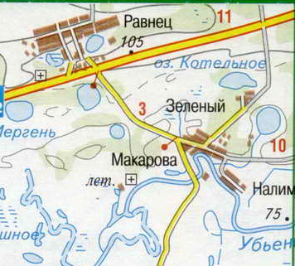
школа
ул.Бушуева
ул. Васильева
маслозавод

Маршрутная карта – схема экскурсии в школьном музее (продолжение экскурсии)

Портрет Васильева Л.И
4мин.

Военная форма
6 мин.

Заключение
Сувениры, книга, альбомы
6 мин.
3мин

